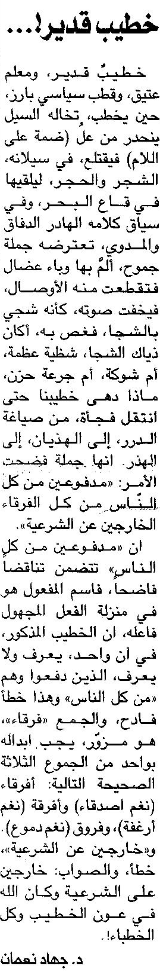

اللواء ـ الخميس 28/5/2015

